Ministero dell’istruzione, dell’università e della ricerca  Istituto Comprensivo CUCCIAGO GRANDATE CASNATE  Via S. Arialdo, 27 - 22060 Cucciago (Como)  Tel: 031 725030 - Fax: 031 787699 C.F.: 95083380139  e-mail: coic84200n@istruzione.it e-mail pec: coic84200n@pec.istruzione.it | 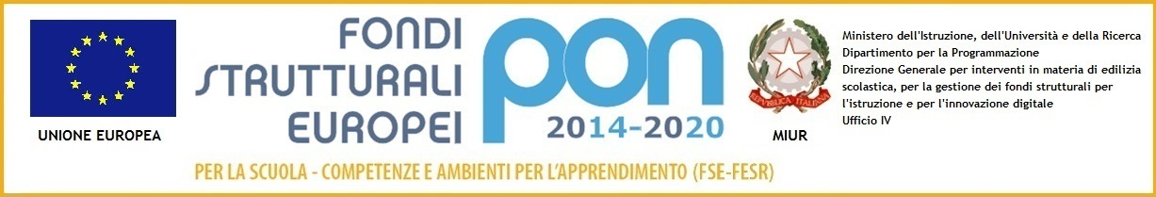

Elenco dei libri di testo adottati a.s 2022-2023

Codice Ministeriale: |  |  |  |  |  |  |  |  |  |  | CLASSE: |  | Plesso:

Materia  Disciplina | Codice volume | Autore | Titolo/Sottotitolo | Vol. | Editore | Prezzo | Anno di adozione | Nuova Adozione | Da acquistare | Consigliato

